**Em là sinh viên khoa CNTT, nhận thấy yêu cầu về ứng dụng CNTT trong xã hội rất lớn và em (hoặc kết hợp với nhóm bạn) thành lập công ty để phát triển dự án khởi nghiệp. Vậy các em trả lời các câu hỏi:**

1. **Giải thích kế hoạch phát triển dự án khởi nghiệp .**

* Trước khi khởi nghiệp CNTT, chúng em cần có kiến thức cơ bản như html, css, java, c++, sql, mySql,... và thu thập sử dụng rất nhiều thông tin. Việc tập hợp ý tưởng và các thông tin mà chúng em thu thập được lại với nhau được gọi là lập Kế hoạch phát triển dự án khởi nghiệp.

1. **Dự án của các em là gì? trình bày kế hoạch cho dự án**

* Dự án của chúng em là Quản lý Karaoke Nice
* Thời gian thực hiện:
  + Project được thực hiện trong 3 tháng
  + Ngày bắt đầu : 09/08/2022
  + Ngày kết thúc : 04/11/2022

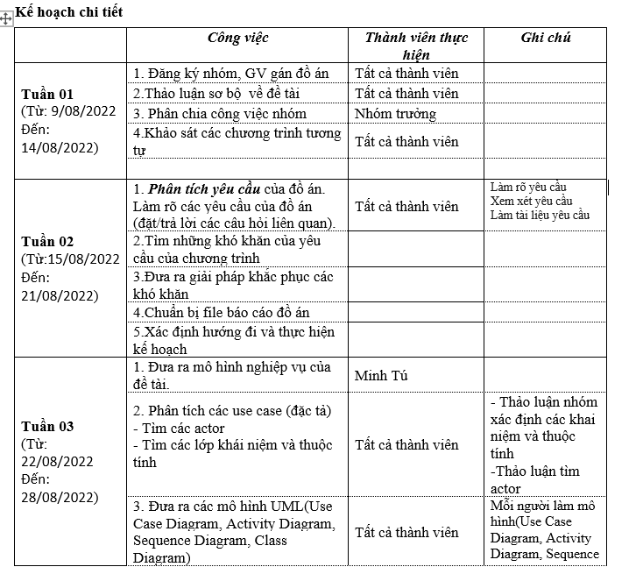

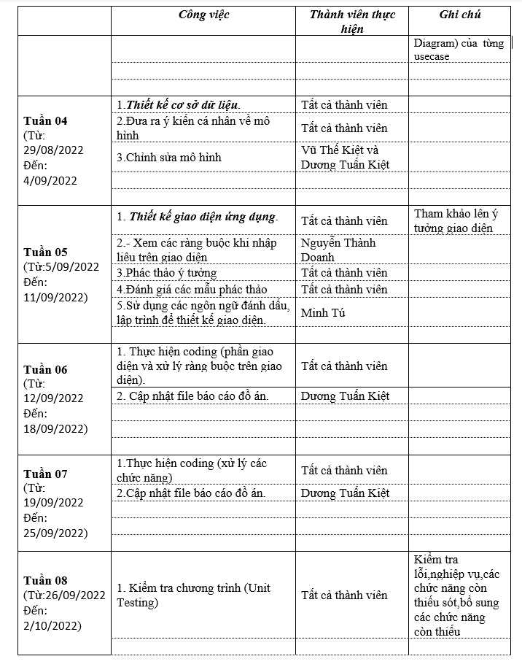

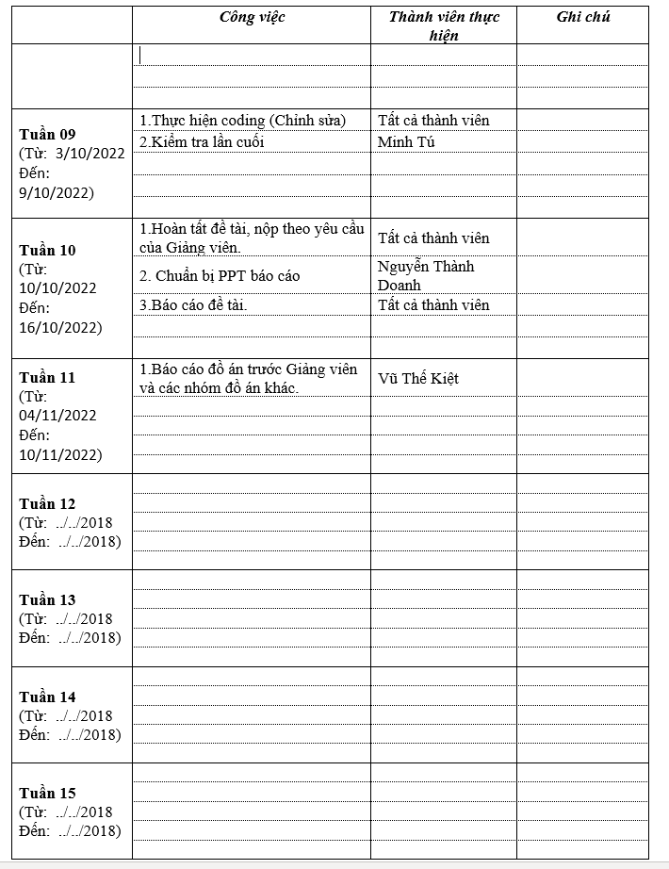

**3. Dự án của các em có gì khác biệt ?(có những ý tưởng mà em cho là hay, sáng tạo).**

* 1. Về giao diện:

- Đẹp mắt, dễ nhìn, phối màu hợp lý, thân thiện, dễ sử dụng, hiện đại,...

3.2 Về Nội dung:

- Đầy đủ các nội dung cơ bản như đặt phòng, khách hàng, nhân viên, thống kê, dịch vụ, thực đơn...

3.3 Về chức năng:

- Có những chức năng cơ bản như thêm, xóa, sửa, cập nhật, lọc(theo giới tính, chức vụ), tìm kiếm(theo mã, tên, giới tính, sdt, email, năm sinh, CCCD, ngày, tháng, năm...), thống kê(theo hóa đơn, doanh thu,..), xuất danh sách, xuất file,... Đều đã được chúng em nghiên cứu và phát triển...

3.4 Về Nghiệp Vụ:

- Chúng em có thể chạy được giờ bắt đầu, giờ kết thúc, in hóa đơn, thêm thực đơn, tính được tổng tiền khách hàng phải trả cũng như tiền thừa trả lại khách hàng. Hơn nữa, chúng em đã thống kê được doanh thu từ tổng tiền dịch vụ, doanh thu từ tổng tiền phòng và quan trọng nhất là Tổng doanh thu của quán để chủ cửa hàng có thể kiểm soát được về tình hình doanh thu của quán.

- Và quan trọng hơn hết là dự án của chúng em phát triển thêm về phần bảo trì, sửa chữa phần mềm và cập nhật liên tục để tạo niềm tin đối với khách hàng sử dụng phần mềm.